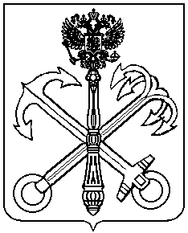

МУНИЦИПАЛЬНЫЙ СОВЕТ
внутригородского муниципального образования города федерального значения Санкт-Петербурга муниципальный округ КОМЕНДАНТСКИЙ АЭРОДРОМ

Р Е Ш Е Н И Е

30.01.2025 года Санкт-Петербург №39

Об отмене нормативных правовых актов Муниципального совета

В целях приведения нормативных правовых актов в соответствие с действующим законодательством
Муниципальный совет решил:
- Признать утратившими силу и отменить следующие нормативные и правовые акты Муниципального совета:
- решение Муниципального совета от 22.08.2024 года №230 «Об утверждении Порядка предоставления субсидий местным бюджетам из бюджета внутригородского муниципального образования города федерального значения Санкт-Петербурга муниципальный округ Комендантский аэродром в целях софинансирования расходных обязательств, возникающих при выполнении полномочий органов местного самоуправления по решению вопросов местного значения».
- Контроль исполнения настоящего решения возложить на главу Муниципального образования Брызгалову М.Ю.
- Решение вступает в силу с момента его официального опубликования (обнародования).

Глава Муниципального образования

МО Комендантский аэродром М.Ю.Брызгалова

